Dossier GitOps & CI/CD
Nom et prénom : DOOM Tevaitea
Date : 6 novembre 2026
Dépôt GitHub : github.com/DoomTevaitea/tasks-api

TP2 : une CI solide

Objectif
Ce TP a renforcé ma CI avec un contrôle de qualité du code, un seuil de couverture et des tests sur trois versions de Python. J'ai ajouté un cache, un artefact, la protection de main, un secret dans un workflow, et j'ai résolu un conflit et trois pipelines cassés.

Captures d'écran
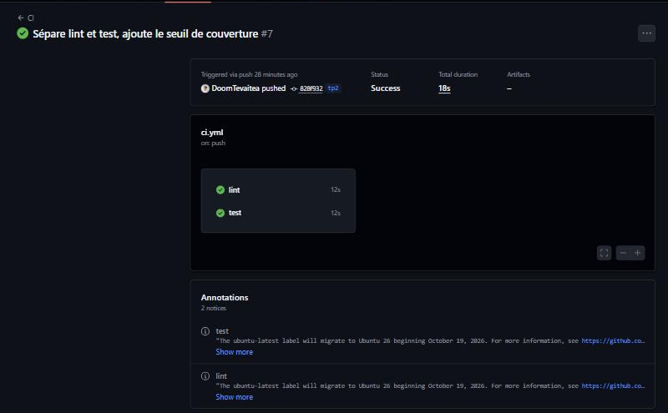
TP2-1 : le run est vert et montre les deux jobs lint et test.
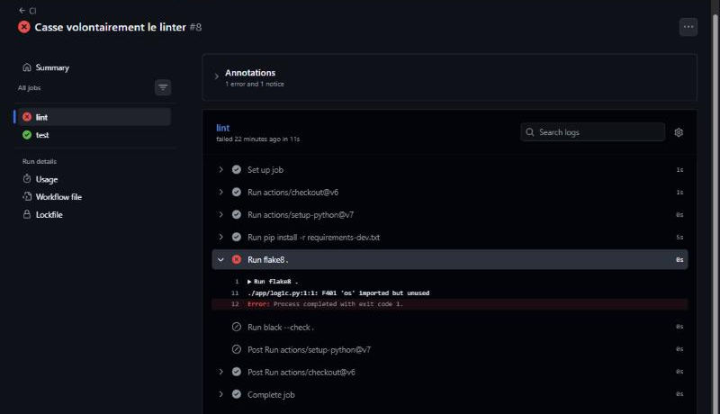
TP2-2 : le job lint est rouge : flake8 signale F401, car os est importé sans être utilisé.
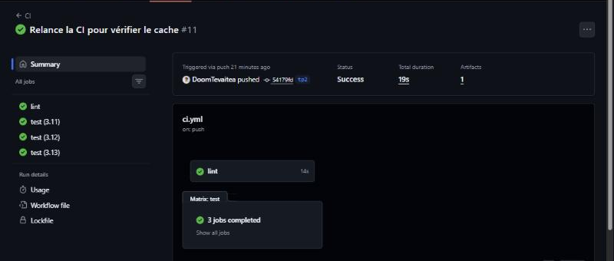
TP2-3 : la colonne de gauche montre les jobs test (3.11), test (3.12) et test (3.13) de la matrice.
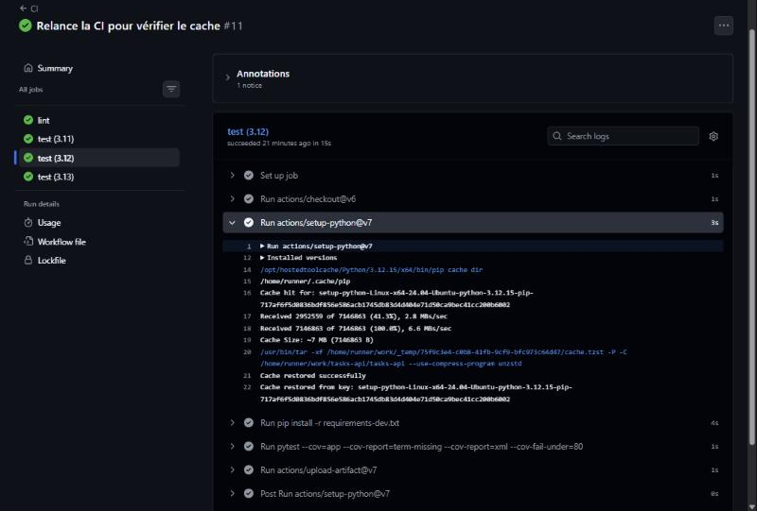
TP2-4 (cache) : au deuxième run, l'étape setup-python indique que le cache a été restauré.
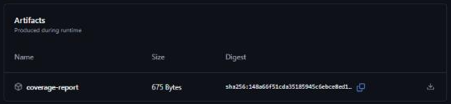
TP2-4 (artefact) : la section Artifacts de la page du run contient coverage-report.
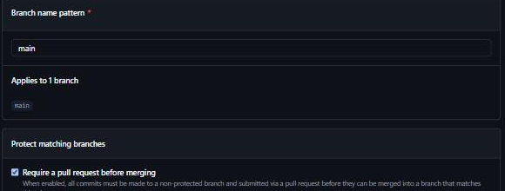
TP2-5 (pull request) : la règle de protection de main exige une pull request avant toute fusion.
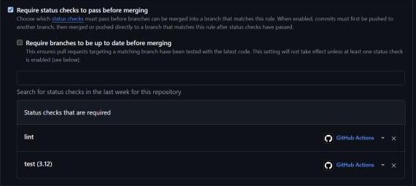
TP2-5 (vérifications) : la même règle impose les vérifications lint et test (3.12), sans contournement possible.
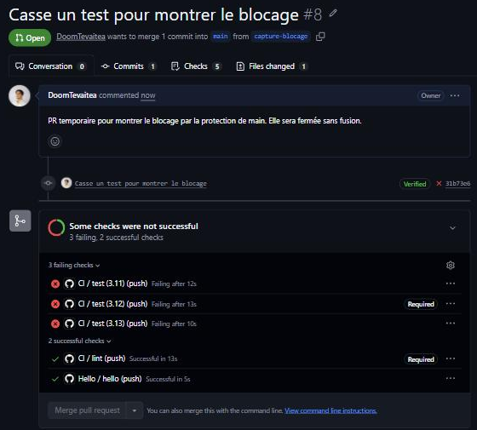
TP2-6 : dans cette pull request de démonstration, le bouton de fusion est désactivé, car la vérification obligatoire test (3.12) est en échec.
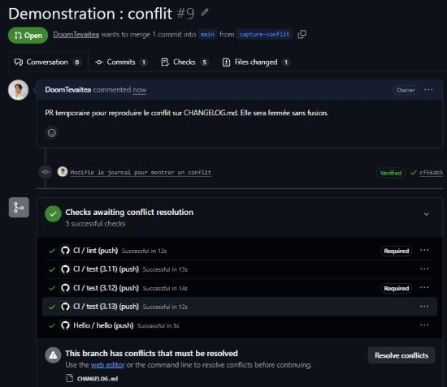
TP2-7 : cette pull request de démonstration reproduit le conflit sur CHANGELOG.md, signalé par GitHub.
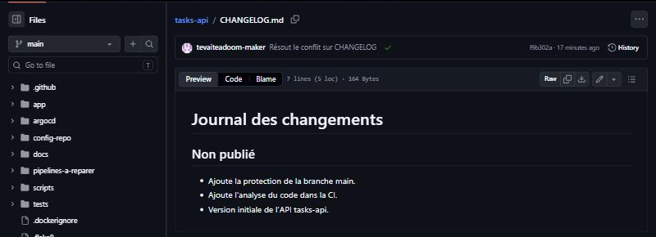
TP2-8 : le fichier CHANGELOG.md final sur main contient les deux lignes.
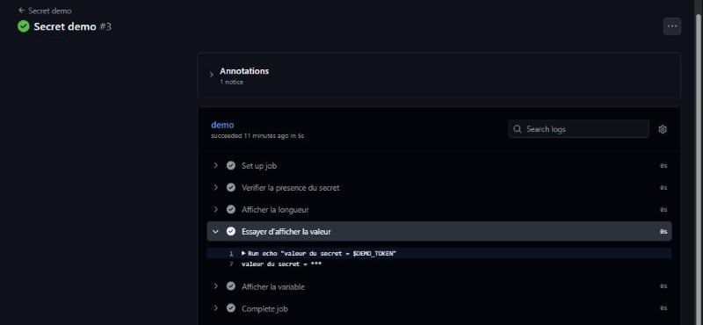
TP2-9 : dans les logs, la valeur du secret est remplacée par ***.
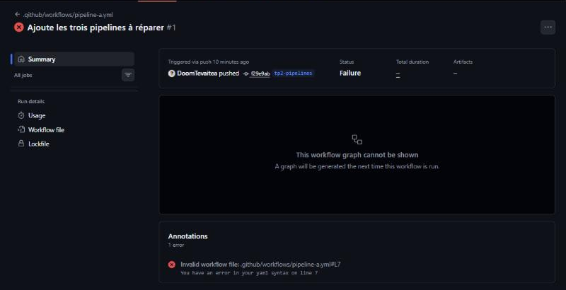
TP2-10A : Pipeline A échoue dès le départ : GitHub signale une erreur de syntaxe YAML à la ligne 7.
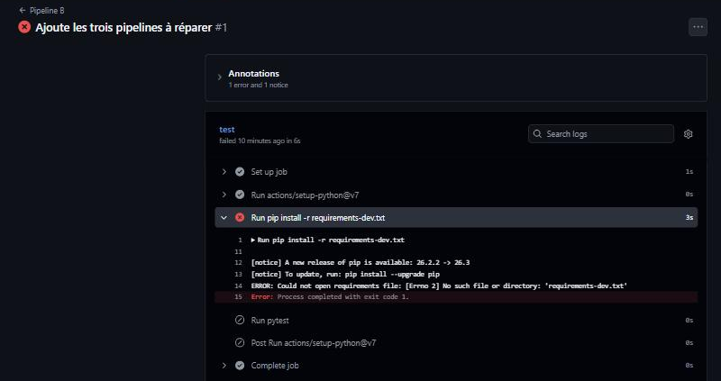
TP2-10B : Pipeline B échoue à l'installation, car requirements-dev.txt est introuvable.
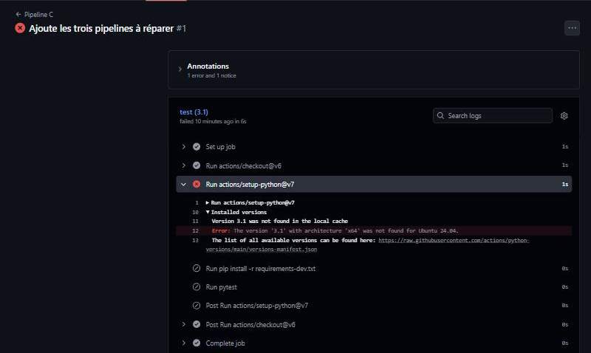
TP2-10C : Pipeline C échoue, car la version 3.10 a été lue comme 3.1.
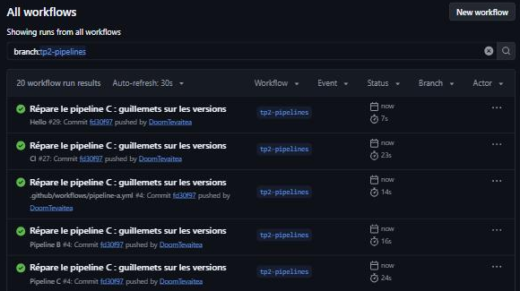
TP2-11 : la liste des runs montre les trois pipelines réparés au vert.

Réponses aux questions
Quelle différence entre un linter (flake8) et un formateur (black) ?
Le linter signale des erreurs et des mauvaises pratiques sans modifier le code. Le formateur impose un style unique, et black --check vérifie ce style sans rien réécrire.
Pourquoi séparer lint et test en deux jobs ?
On voit tout de suite si le problème vient de la qualité du code ou du comportement de l'application. Les deux jobs peuvent aussi tourner en parallèle.
Pourquoi tester sur plusieurs versions de Python ?
Pour vérifier que le code fonctionne sur les versions réellement utilisées, et repérer une incompatibilité avant la production.
Que gagne-t-on avec le cache ?
Les dépendances ne sont pas retéléchargées à chaque run, donc l'installation est plus rapide.
Un artefact, c'est quoi ?
C'est un fichier produit par un run et conservé après celui-ci, ici le rapport de couverture. On peut le télécharger depuis la page du run.
Pourquoi interdire de pousser directement sur main ?
Tout changement passe ainsi par une pull request et par les vérifications. main ne reçoit donc que du code contrôlé.
Pourquoi Git ne peut-il pas résoudre ce conflit seul ?
Deux branches ont modifié le même endroit du fichier, et Git ne sait pas quelle version garder. Une personne doit décider.
Qu'est-ce qui a vérifié le code après la résolution ?
La CI s'est relancée sur le commit de résolution, et la pull request n'a été fusionnée qu'une fois ses vérifications vertes.
Pourquoi GitHub masque-t-il le secret ?
Pour éviter que sa valeur apparaisse dans les logs, que d'autres personnes peuvent lire. Ce masquage reste une protection limitée.
Que se passe-t-il si on le commite dans le dépôt ?
Il reste dans l'historique Git, même après suppression du fichier. Il est alors compromis : il faut le révoquer et en créer un nouveau.
Secret ou variable : comment choisir ?
Une valeur sensible, comme un mot de passe ou un jeton, va dans un secret. Une valeur non sensible, comme un nom d'environnement, va dans une variable.
Pipeline A : quel bug, comment le trouver, comment l'éviter ?
Un espace de trop devant - run rendait le YAML invalide. GitHub indiquait l'erreur de syntaxe à la ligne 7. Pour l'éviter, on vérifie l'alignement ou on utilise un validateur YAML.
Pipeline B : quel bug, comment le trouver, comment l'éviter ?
Il manquait actions/checkout, donc le fichier de dépendances était absent. Le log de pip install indiquait le fichier introuvable. Il faut se rappeler que la machine démarre vide.
Pipeline C : quel bug, comment le trouver, comment l'éviter ?
Sans guillemets, 3.10 était lu comme 3.1. Le log et le nom du job test (3.1) le montraient. Il faut toujours mettre les versions entre guillemets.

Difficultés rencontrées
Difficulté | Solution
Mon workflow secret-demo.yml ne se lançait pas, car un deux-points suivi d'un espace rendait son YAML invalide. | J'ai remplacé ce caractère dans les deux lignes, puis j'ai fusionné la correction par une pull request.
Une fois main protégée, je ne pouvais plus la modifier directement. | Chaque correction est passée par une branche et une pull request.
Le bouton Run workflow n'est utilisable qu'avec un workflow valide présent sur main. | J'ai fusionné le fichier sur main avant de le lancer.
Les états de la partie 3 et de la partie 4 n'étaient plus visibles après la fusion, et je n'avais pas pris ces captures à temps. | Je les ai reproduits avec deux pull requests de démonstration, fermées sans fusion.

